Input für den Leitbild-Tischkalender

Inhalt: 6 Blätter mit den Leitbild-Aussagen und Knopfbilder
6 Blätter, schwarzer Hintergrund mit Knopfbilder
6 Handout-Ergänzungen auf der gegenseitigen Ansicht der Leitbild-Aussagen, aufgeklebt

Idee: Aus den 64 ZRM*-Bildkarten suchen die SuS, das passende Bild zu den verschiedenen Leitbild-Aussagen.
Die Bildkarten sind nummeriert.
Die SuS sollen die Leitbild-Aussagen überdenken und eigene Interpretationen formulieren.
Organ. Die KL können selber wählen, ob sie eine, mehrere oder alle Aussagen bearbeiten möchten.
Aussagen und Interpretationen der SuS zu der Bildwahl festhalten in Form von:
Texten
Tonaufnahmen
Mind-Map
Etc…
Feedback Austausch der Resultate an einer GLK
Texte und Bilder zu den entsprechenden Leitbild-Aussagen an Stellwänden montieren.

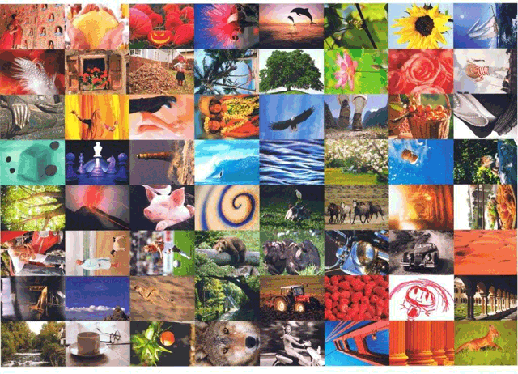

*ZRM = Zücher Ressourcen Modell von Maja Storch

